1. 安装
   1. 搭建站点
   2. 官网下载对应文件进行安装
      1. <https://s.w7.cc/store-static-install.html> 下载安装包进行在线安装
      2. 将下载的文件解压到服务器的根目录，然后输入 域名/install.php进行安装，安装前先确认PHP环境配置是否开启。
2. 配置
   1. 平台添加（以公众号为例）
      1. 点击新建平台
      2. 选择建立的应用
      3. 选择手动添加
      4. 输入对应的信息

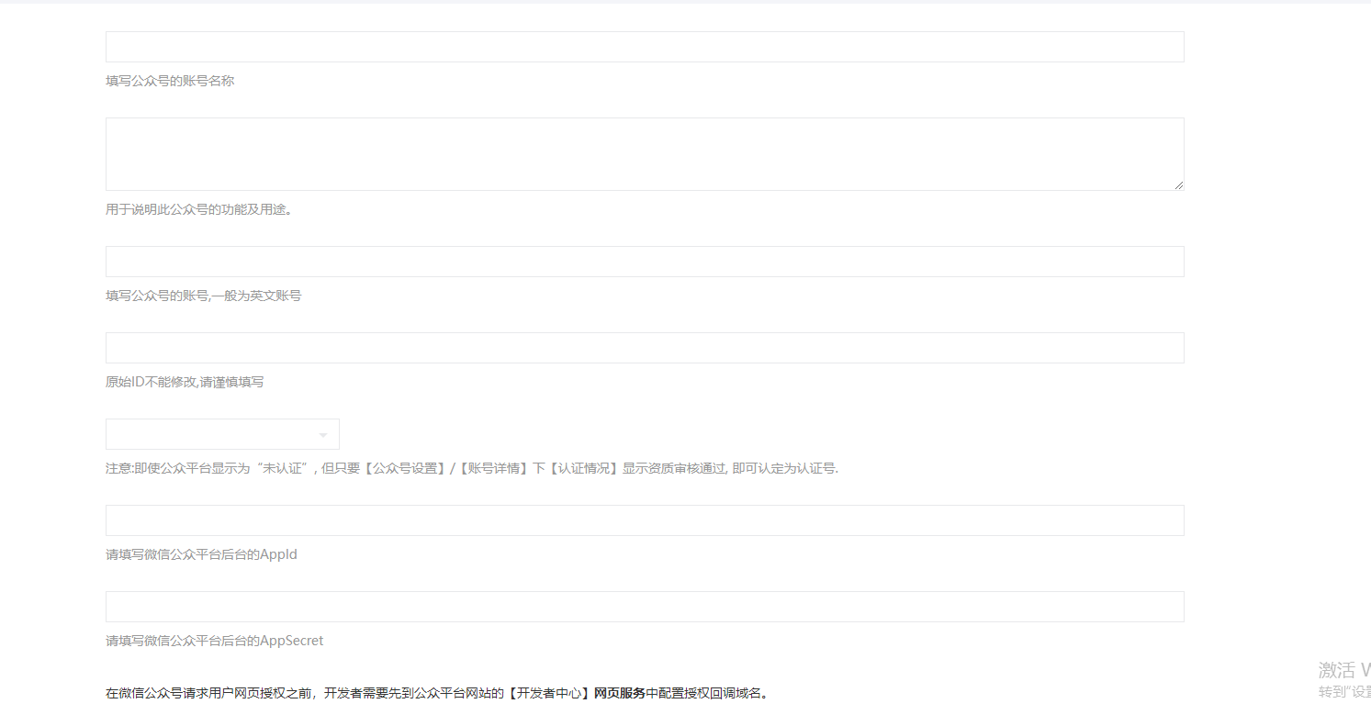

需要在公众号后台设置接口权限，用于获取用户授权信息

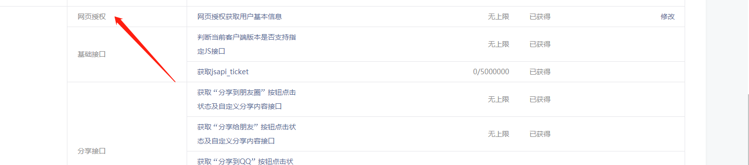

将微擎后台给出的token url 等信息配置到微信后台的服务器配置中并启用

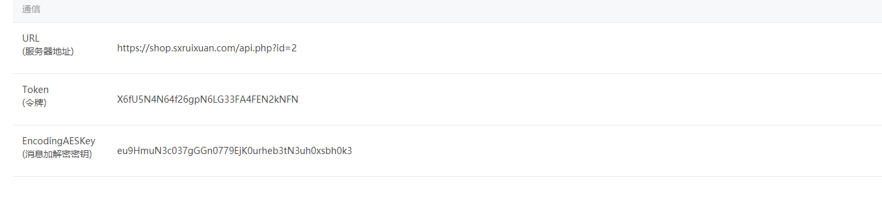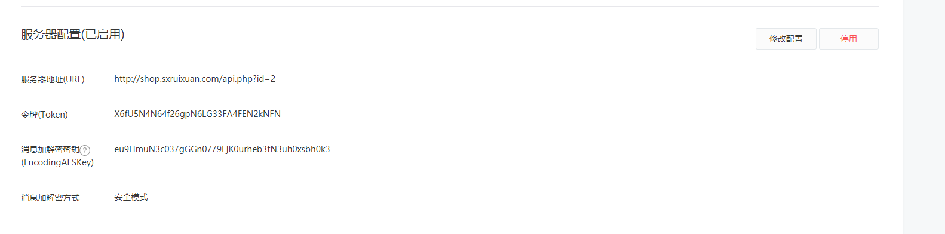

搭建成功

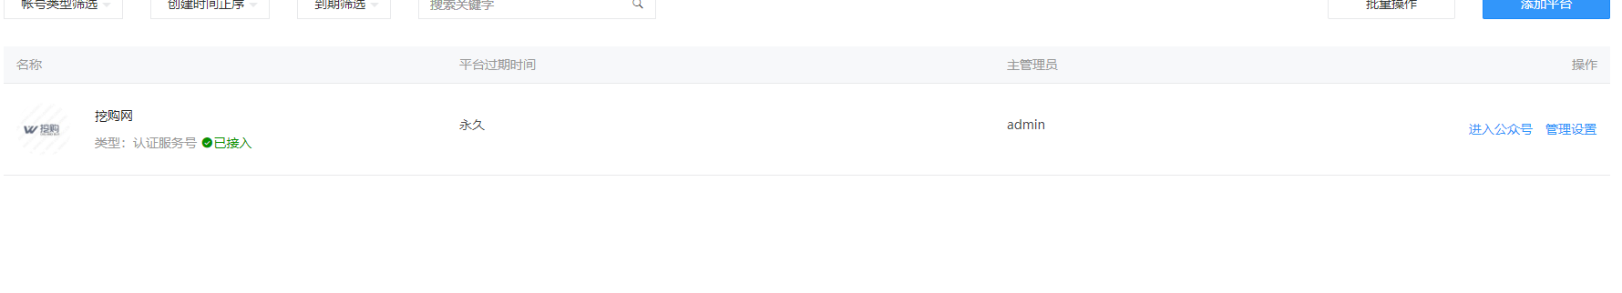

在微擎官网注册账号，与建立的站点绑定，然后就可以使用应用市场中的应用了

微擎开发者，需要申请成为开发者（需要300元认证）

认证成为开发者后可以进入微擎开发者控制台

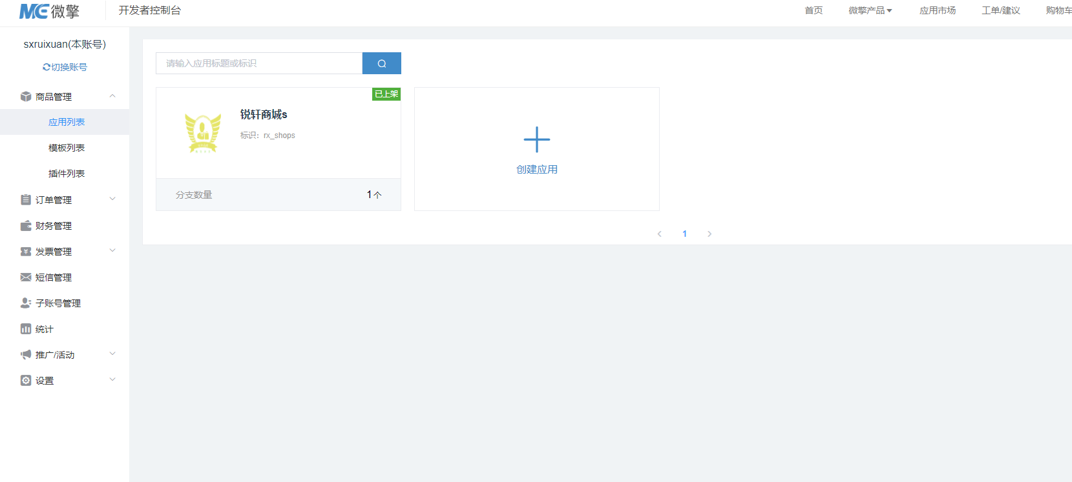

建立微擎应用

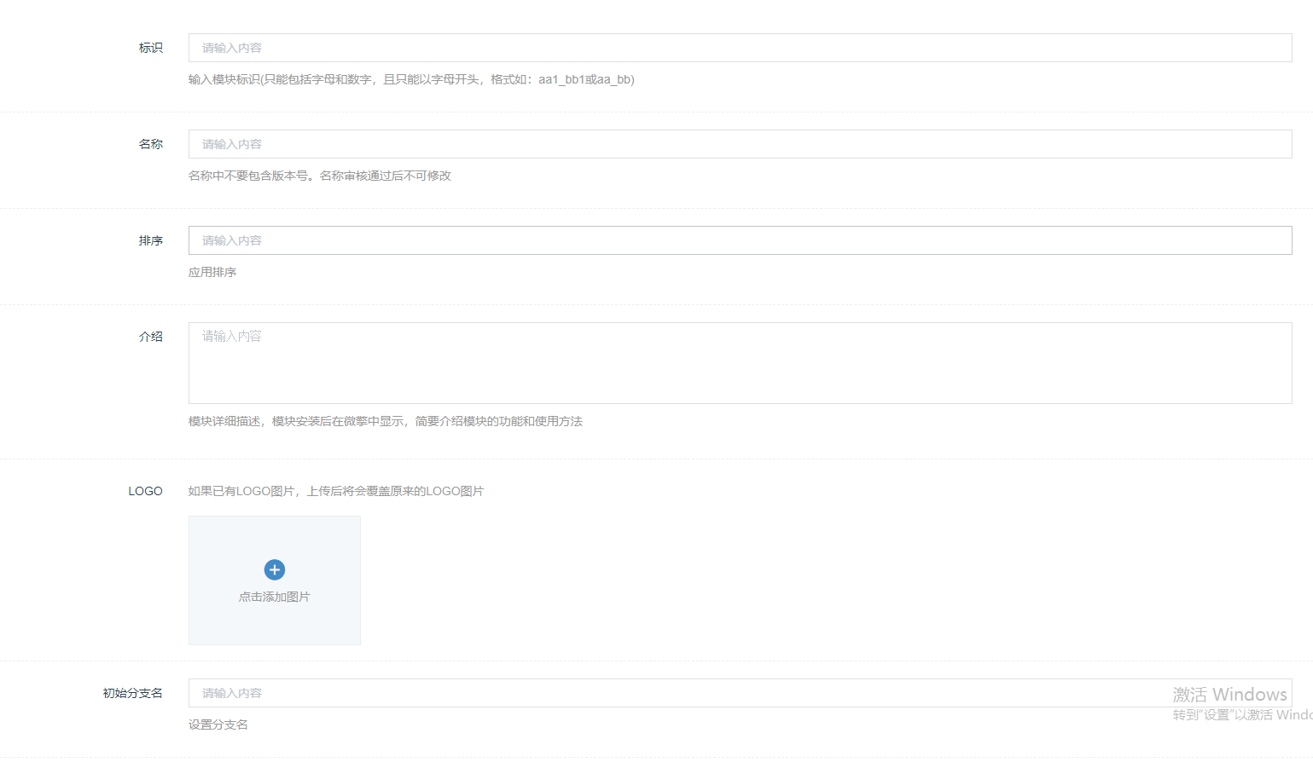

填写对应的信息，创建应用，下载开发包进行业务开发

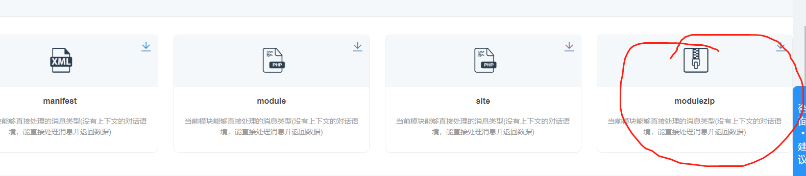

开发详情看文档

<http://s.w7.cc/index.php?c=wiki&do=view&id=1&list=376>

将下载的开发包放到服务器的addons文件夹下，然后关闭云服务进行安装。

修改打开 \framework\model\cloud.mod.php 文件，

有三处需要修改

1、注释掉第23、24、25行代码（位于函数cloud_prepare中）

//if(empty($_W['setting']['site']['key']) || empty($_W['setting']['site']['token'])) { // return error('-1', "您的程序需要在微赞云服务平台注册你的站点资料, 来接入云平台服务后才能使用相应功能."); //}

2、注释掉第 36、37、38行代码（位于函数 cloud_m_prepare 中）

//if ($dat['content'] == 'install-module-protect') { // return error('-1', '此模块已设置版权保护，您只能通过云平台来安装。'); //}

3、注释掉第151、152、153行代码（位于函数 cloud_t_prepare 中）

//if ($dat['content'] == 'install-theme-protect') { // return error('-1', '此模板已设置版权保护，您只能通过云平台来安装。'); //}

后台页面直接放到template文件中

需要引入头文件和尾文件

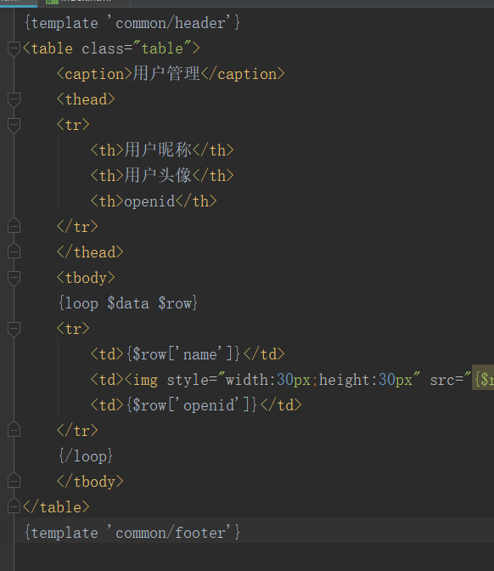

微擎自带bootstarp,可以直接时候进行开发。

前后台代码控制都在site.php中

前台方法

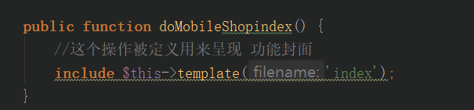

后台方法

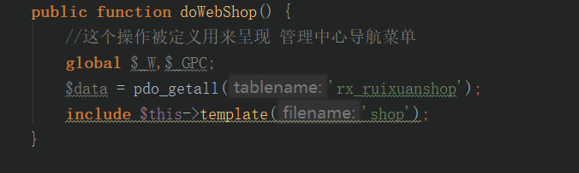

常用的方法

产生随机小数

// /**

// *产生随机小数的函数

// */

function randomFloat($min, $max) {

return $min + mt_rand() / mt_getrandmax() * ($max - $min);

}

// /**

// *获取指定位数的小数

// */

$num=randomFloat(1,8);

// echo $num;

$newNum = sprintf("%.2f",$num);

echo $newNum;

jQuery 初始化

<script type="text/javascript">

$(function(){

initFun("初始化方法进入");

});

</script>

$("input[name='newsletter']") 选择所有的name属性等于'newsletter'的input元素

通过 class

$('.multiple-del')

$(" #test ").val()

$(" input[ name='test' ] ").val()

$(" input[ type='text' ] ").val()

$(" input[ type='text' ]").attr("value")

修改属性

$("#w3s").attr("href","http://www.51cto.com");

微擎封装获取用户信息的函数

$userinfo=mc_oauth_userinfo($_W['uniacid']);

public static boolean isMobileNO(String mobileNums) {

/**

* 判断字符串是否符合手机号码格式

* 移动号段: 134,135,136,137,138,139,147,150,151,152,157,158,159,170,178,182,183,184,187,188

* 联通号段: 130,131,132,145,155,156,170,171,175,176,185,186

* 电信号段: 133,149,153,170,173,177,180,181,189

* @param str

* @return 待检测的字符串

*/

String telRegex = "^((13[0-9])|(14[5,7,9])|(15[^4])|(18[0-9])|(17[0,1,3,5,6,7,8]))\\d{8}$";// "[1]"代表第1位为数字1，"[358]"代表第二位可以为3、5、8中的一个，"\\d{9}"代表后面是可以是0～9的数字，有9位。

if (TextUtils.isEmpty(mobileNums))

return false;

else

return mobileNums.matches(telRegex);

}

发起支付

public function getordernums(){

$danhao = date('Ymd').substr(implode(NULL, array_map('ord', str_split(substr(uniqid(), 7, 13), 1))), 0, 8);

return $danhao.mt_rand(1000, 9999);

}

$weixinpay=new Pay();

$partner_trade_no=date('Ymd') . str_pad(mt_rand(1, 99999), 5, '0', STR_PAD_LEFT);

$userinfo=mc_oauth_userinfo($_W['uniacid']);

$bonus=1; $res=$weixinpay->weixin_transfer_money($userinfo['openid'],'',$bonus*100,$partner_trade_no,'抽奖红包');

发模板消息

$data = array(

'first' => array(

'value' => "捐赠成功！",

'color' => '#ff510'

),

'orderProductPrice' => array(

'value' => $money,

'color' => '#ff510'

),

'orderProductName' => array(

'value' => '为流浪狗捐款',

'color' => '#ff510'

),

'orderAddress' => array(

'value' => '无',

'color' => '#ff510'

),

'orderName' => array(

'value' => "2018" ,

'color' => '#ff510'

),

);

$url=$_W['siteroot']."app/index.php?i=2&c=entry&do=create&m=stray_dog&ordernum=".$torder['ordernums']."&openid=".$torder['openid']."&did=".$torder['dogid'];

$account_api = WeAccount::create();

$result = $account_api->sendTplNotice($torder['openid'], 'GqqCO3-KS5pZOR1EYfnG7j6o2kcD39nqoSd77pQK0J0', $data,$url);